Газета «Родник»

Отчет
о проделанной работе отделом социальной защиты населения Администрации Матвеево-Курганского района
за 6 месяцев 2016 года
По состоянию на 01.07.2016г. в отделе социальной защиты населения Администрации М-Курганского района зарегистрировано 12109 получателей мер социальной поддержки на оплату жилищно-коммунальных услуг из них по федеральному законодательству – 4199 чел., по областному – 7910 чел. Всего за 1-е полугодие 2016 г. сформировано и выплачено денежных компенсаций по услугам ЖКХ в размере 136390,9 тыс.руб, что составляет 103,5% в соотношении с аналогичным периодом 2015 года ( 131764,06 тыс.руб).
Предоставление мер социальной поддержки льготным категориям граждан предполагает наличие федерального, регионального и местного законодательства. Наличие трехуровневой системы способствует созданию единой политики в районе, рациональному использованию финансовых ресурсов, обеспечивает гражданам равные возможности в реализации социальных гарантий.
Финансовое обеспечение по отделу социальной защиты населения Администрации Матвеево-Курганского района в разрезе бюджетов по годам составило:

Нименование | 6 месяцев  2014г. тыс.руб. | 6 месяцев  2015г. тыс.руб. | 6 месяцев  2016г. тыс.руб. | Соотношение 2016 года к 2015 году.
Средства федерального бюджета | 24700,10 | 46046,59 | 50667,74 | 110,0
Средства областного бюджета | 45869,60 | 85717,46 | 91660,03 | 106,9
Средства местного бюджета | 3647,77 | 3023,85 | 2582,8 | 85,4

Отдел социальной защиты населения на территории муниципального образования осуществляет выплату по 70 видам государственных и муниципальных услуг, за 1-е полугодие 2016 года предоставлены :

- Оказание адресной социальной помощи в соответствии с действующим законодательством 380 гражданам, проживающих на территории района на сумму 2414,10 тыс.руб.
- Пособие на погребение неработающим и не являющимся пенсионерами из областного бюджета выплачено 35 чел. на сумму 182,7 тыс .руб.
- Предоставление адресной социальной выплаты на холодную воду и сточных вод воспользовались 1638 чел. на сумму 546,36 тыс.руб.
- Принято 133 заявления о постановке на учет в ЦСО граждан, нуждающихся в социальном обслуживании.
- Выдано справок студентам для получения социальной стипендии 144 чел.
- Принято 121 заявления на ЕДВ как «Почетный донор России» и «Почетный донор СССР» оплата произведена на сумму 1481,02 тыс.руб.
- Выдано 56 справок на бесплатное изготовление и ремонт зубных протезов .
- За 6 месяцев 2016 года получили субсидии на оплату жилья и коммунальных услуг 1490 семьи на сумму 11767,82 тыс. руб. (в 2015г.- 11204,40 тыс.руб. 105,0 %).
- За отчетный период 11 чел. получили звание «Ветеран труда», выдано талонов на бесплатный проезд 39 чел.

Так же продолжалась социальная поддержка граждан, подвергшихся воздействию радиации вследствие катастрофы на Чернобыльской АЭС, НПО «Маяк», выплачены : ежемесячная денежная компенсация в возмещение вреда 45 инвалидам-чернобыльцам на сумму 2722,33 тыс.руб., ежегодная денежная компенсация на оздоровление граждан, подвергшихся воздействию радиации 54 чел. на сумму 149,28 тыс. руб.

Наименование услуги | Количество граждан получивших соответствующий вид услуги |  |  | Соотношение 2016 года к 2015 году
Наименование услуги | 6 месяцев  2014г. чел. | 6 месяцев  2015г. чел.. | 6 месяцев  2016г. чел. | Соотношение 2016 года к 2015 году
Предоставление льгот на услуги ЖКХ | 9348 | 8638 | 8637 | 99,99
Предоставление субсидии на оплату жилого помещения и коммунальных услуг | 1314 | 1793 | 1490 | 83,1
Предоставлена адресная социальная помощь гражданам попавшим в экстремальную ситуацию | 167 | 163 | 380 | 233,1
Выдано справок на социальную стипендию учащимся учебных заведений из малообеспеченных семей | 156 | 106 | 144 | 135,9
Предоставление материальной и иной помощи на погребение умерших | 37 | 42 | 35 | 83,3
Выдача справок на бесплатное изготовление и ремонт зубных протезов | 3 | 4 | 56 | 1400,0
Предоставление адресной социальной выплаты на холодную воду и сточных вод | 1540 | 1658 | 1638 | 98,8
Предоставление пенсии за выслугу лет муниципальным служащим | 48 | 52 | 52 | 100,0

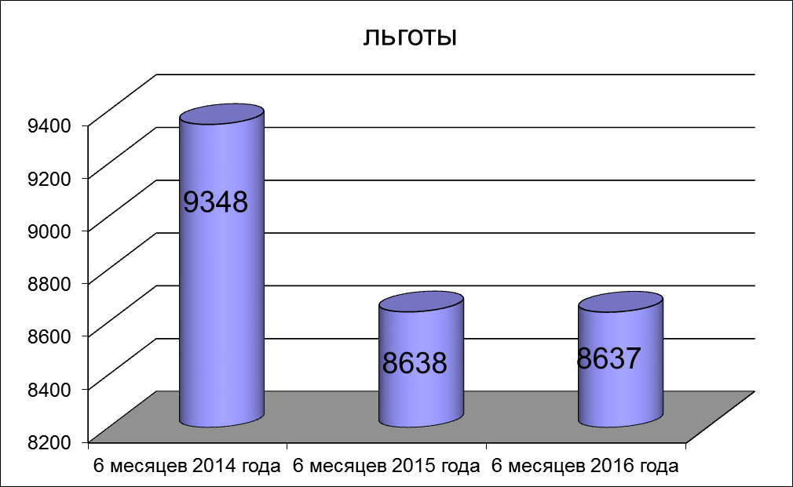

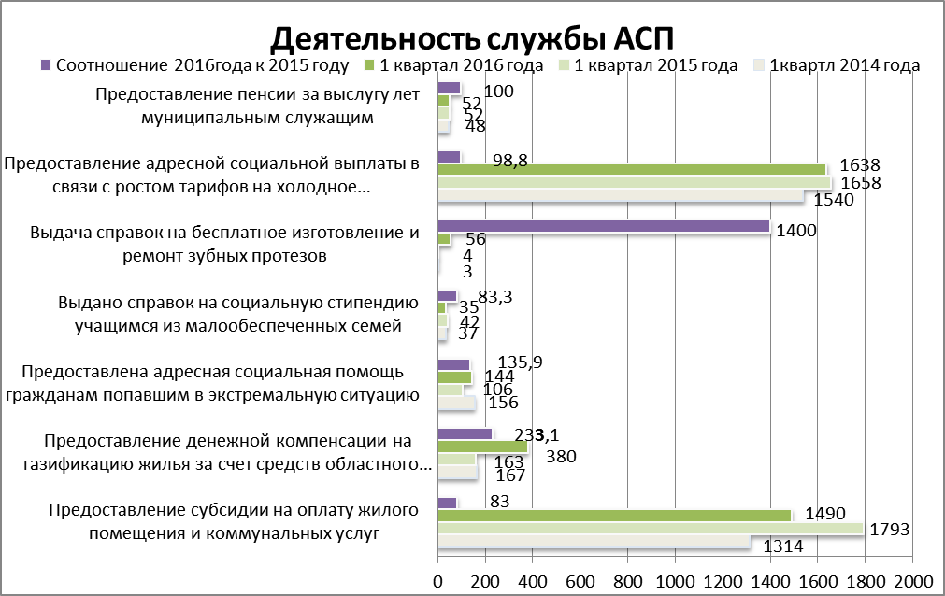

На учете в отделе состоит 6080 семей, имеющих детей в возрасте до 18 лет:
- Выплачено единовременное пособие при рождении ребенка 99 получателям на сумму 1469,8 тыс.руб.
- 2161 чел. воспользовались ежемесячным пособием на 3711 детей, что в денежном выражении составило 12937,7 тыс.руб.
- Ежемесячное пособие до 1.5 лет, гражданам не подлежащим обязательному социальному страхованию получили 507 детей на сумму 12403,4 тыс.руб.
- Пособие на молочное питание детям 1-2 года жизни выплачено 546 детям на сумму 3401,1 тыс.руб.
- Пособие многодетным семьям выплачено 682 детям на сумму 1751,9 тыс.руб.
- Ежемесячная денежная выплата на 3-го ребенка назначена 313 детям на сумму
13800 тыс.руб.
По состоянию на 01.07.2016 г. Выдано 50 сертификатов на региональный материнский капитал, размер которого составляет 117754 руб. С 01.01.2015г. отдел начал работу в соответствии с Постановлением Правительства Ростовской области от 11.07.2014г. №499 «О порядке использования гражданами средств регионального материнского капитала». Принято 31 заявление по использованию средств регионального материнского капитала , выплачено 2149310,99 руб.
За истекший период 2016 г. оздоровлено 270 детей на сумму 3768,54 тыс.руб.
Закуплено 416 путевок на сумму 6055,7 тыс.руб. Доставка детей к месту оздоровление и обратно по путевкам, предоставляемым отделом производится автомобильным и железнодорожным транспортом.
 | 6 месяцев  2014г. чел.. | 6 месяцев  2015г. чел. | 6 месяцев  2016г. чел.. | Соотношение 2016 года к 2015 году
Детские пособия | 3898 | 4053 | 3711 | 91,6
Дети 1-2 года жизни | 610 | 609 | 546 | 89,7
Многодетные семьи | 994 | 824 | 682 | 82,8
Пособие на рождение | 82 | 97 | 99 | 102,1
Сертификат на региональный материнский капитал | 34 | 40 | 51 | 127,5
Ежемесячная денежная выплата на третьего ребенка | 87 | 178 | 313 | 175,8
Оздоровление детей | 306 | 225 | 270 | 120,0

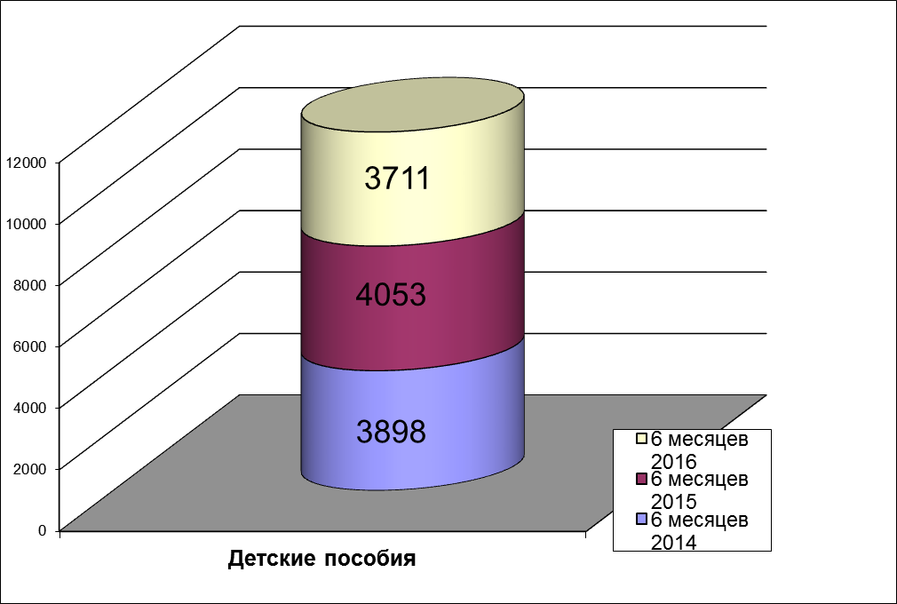

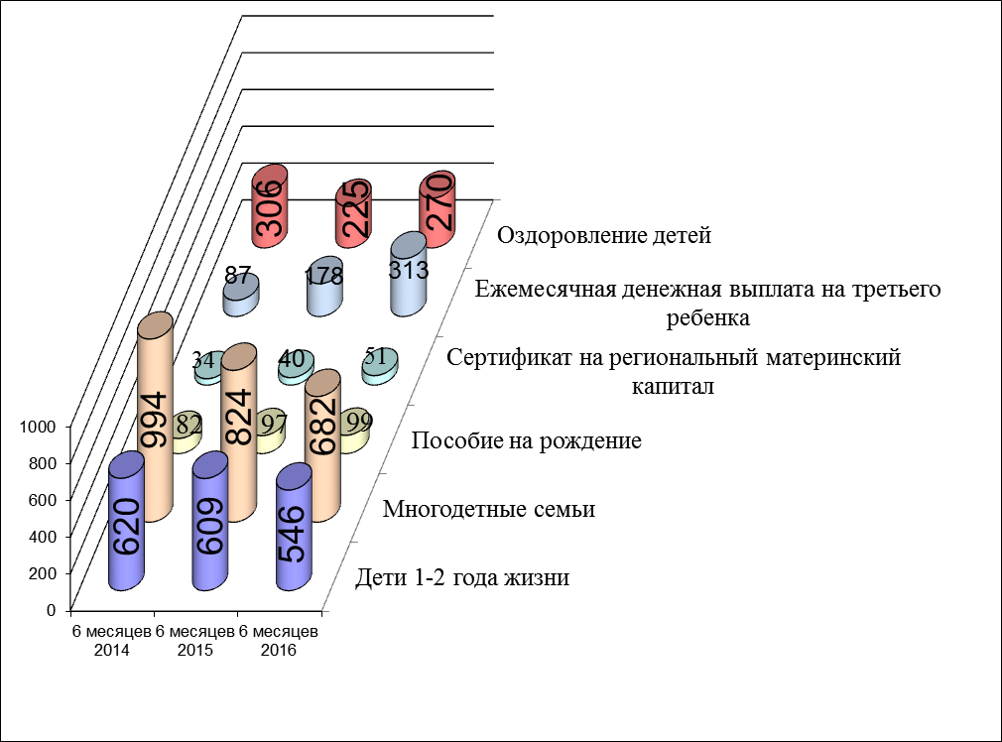

При взаимодействии с МЦФ за 6 месяцев 2016 года в отдел поступило личных дел:
- по детским пособиям – 1696
- по льготам на жилищно- коммунальные услуги – 1394
- по адресной социально выплате на холодное водоснабжение - 32
- на погребение – 26
- на социальную стипендию – 101
- на субсидию по оплате жилья и коммунальных услуг – 768
- по талонам на проезд - 45
- на ежегодную денежную выплату как «Почетный донор России» и «Почетный донор СССР» - 78
- на присвоение звания «Ветеран труда»- 32
- по сертификатам на региональный материнский капитал- 42
За 6 месяцев 2016 г. в адрес отдела поступило 101 обращение граждан по вопросам социальной направленности, из них 41 писем из МТСР, 41 из Администрации района, 15 лично от заявителей, 4 из Прокуратуры района. Из них:
- по вопросу предоставления адресной социальной помощи- 47
- по предоставлению льгот на ЖКУ- 9
- назначение ЕДВ на 3-го ребенка - 4
- возмещение затрат на газификацию – 6
- назначение ежемесячного государственного пособия на ребенка- 16
- предоставление субсидий на оплату жилья и коммунальных услуг- 6
- присвоение звания «Ветеран труда»- 4
- выплата компенсации в возмещение вреда ЧАЭС -1
- использование средств регионального материнского капитала -1
- выдача справки о реабилитации -1
- предоставление автотранспортного средства многодетной семье -1
- предоставление жилья -1
- помощь гражданам Украины -2
- постановка на учет в ЦСО -2

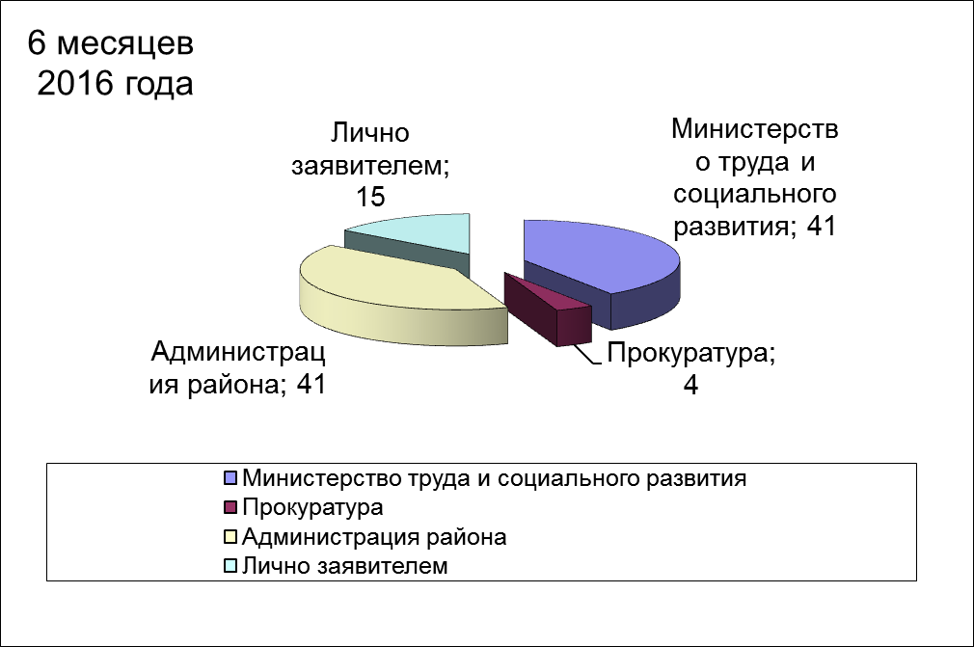
Была организована и проведена акция по выдаче гуманитарной помощи гражданам, беженцам с Украины которая состояла из продуктовых и гигиенических наборов. Выдано 304 продуктовых набора и 304 гигиенических набора.
В мае месяце при содействии Администрации района были поздравлены участники и инвалиды ВОВ с днем «Победы».
Совместно с обществом инвалидов были вручены подарки детям-инвалидам по случаю праздника дня «Защиты детей» ,
Отдел социальной защиты населения принимает активное участие в поздравлениях и вручении адресных писем от Президента РФ юбилярам-долгожителям совместно с Администрацией Матвеево-Курганского района.
Организован и постоянно действует телефон «Горячей линии» 3-17-31.
Работа отдела социальной защиты населения широко освещается в средствах массовой информации. За данный период. на сайте отдела социальной защиты населения было размещено 107 информаций, на радио 10 выступлений , газете «Родник» опубликовано 48 статей, выступление на телевидении – 2 .
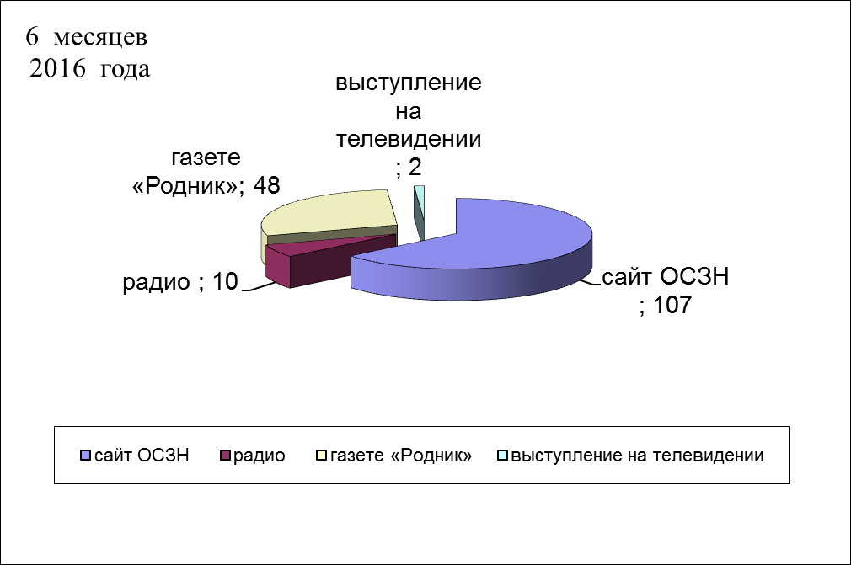
На плановый период 2016 г. в сфере социального обеспечения и предоставления мер социальной поддержки социально незащищенным категориям граждан нашего района предстоит решение следующих задач:
- обеспечение реализации на территории района переданных государственных полномочий по социальной поддержке населения;
- повышение эффективности и качества услуг, предоставляемых населению;
- реализация действующего законодательства Российской Федерации в сфере защиты прав и законных интересов детей-сирот и детей, оставшихся без попечения родителей, и граждан, нуждающихся в особой защите государства.
- встречи с гражданами на территории сельских поселений.

Заведующий отделом Г.А.Колесникова
Исп. Семенченко Е.Н. 3-14-50

